杭州萧山国际机场T4航站楼盲道增设项目

询价文件（重新询价）

杭州萧山国际机场航站区管理中心
二〇二六年五月

第一章 询价公告

杭州萧山国际机场有限公司航站区管理中心就杭州萧山国际机场T4航站楼盲道增设项目进行公开询价，欢迎符合要求的供应商前来报价。
- 询价物品名称、数量及具体要求
1.维护项目清单
序号 | 维修项目 | 单位 | 数量  （暂定） | 具体要求
1 | 23号门至M值机岛问询台不锈钢盲道1条 | 米 | 35 | 1.行进盲道：面宽：25mm，底宽：35mm，高度：4mm，中心距：62mm-75mm。  2.提示盲道：表面直径：25mm,底部直径：35mm，圆点高度：4mm，圆点中心距：50mm。  3.线路为航站楼出入口至问询台地面标识处。  4.盲道宽度500mm，项目包含安装。
2 | 交通中心至T4六米层隔离区外问询台不锈钢盲道1条 | 米 | 12
3 | 备用不锈钢盲道 | 米 | 6 | 行进盲道和提示盲道各3米，宽度500mm，不含安装。
2.图片参考（可自行前往踏勘）

23号门至M值机岛问询台盲道线路参考图 | 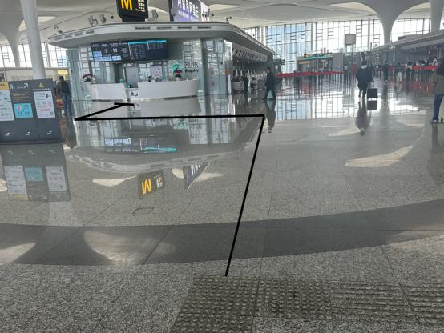
交通中心至T4六米层隔离区外问询台盲道线路参考图 | 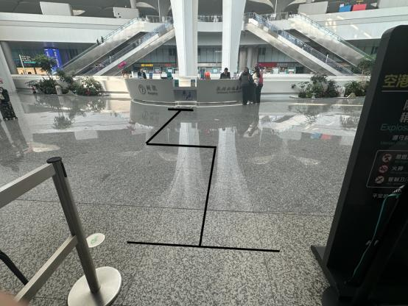
行进盲道参考图 | 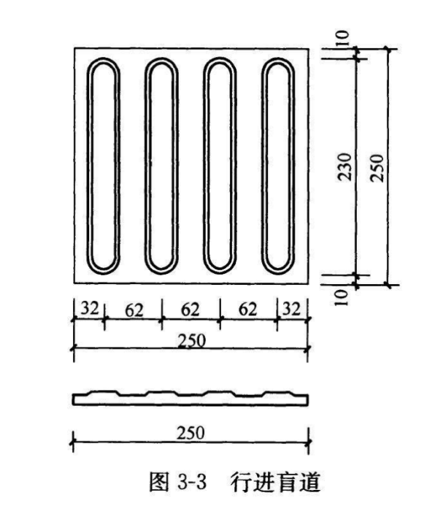
提示盲道参考图 | 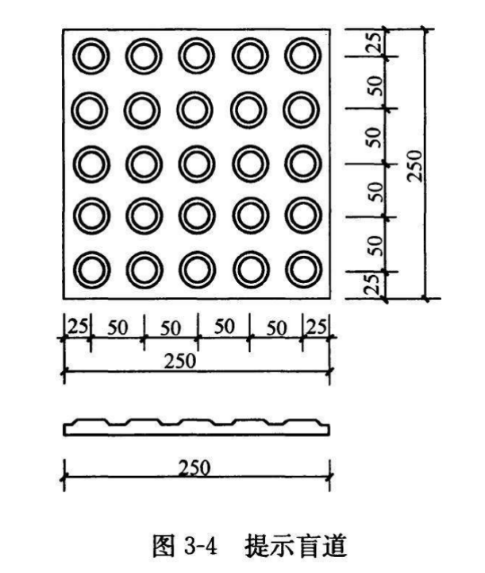

3.设计、材料采购、建设等要求
3.1标准规范要求
符合中华人民共和国住房和城乡建设部发布的《无障碍设计规范》B50763-2012、市政盲道建设设计标准、民用机场旅客航站区无障碍设施设备配置技术标准(MH/T5047-2020)等相关国家、行业标准。
3.2路线设计要求
人行道设置的盲道位置和走向应简洁明了，无多余转弯，方便视残者安全行走和顺利到达无障碍设施位置。
指行残疾者向前行走的盲道应铺设条形的行进盲道，在行进盲道的起点、终点及拐弯处应铺设圆点形的提示盲道。
3.3材料采购、建设要求
（1）不锈钢盲道型材的物理力学性能应符合不锈钢06Cr19Ni10的性能要求。
（2）不锈钢盲道型材的厚度应不少于1.5 mm。厚度的允许偏差应为±0.2mm。采用250*250mm规格盲道拼接，触感条和触感圆点凸面高度、形状应符合国家、行业标准规定。
（3）钢钉、粘合剂的品种、强度、厚度应符合国家、行业标准规定。
（4）不锈钢盲道设置的宽度，提示盲道和行进盲道设置的部位、走向应符合国家、行业标准要求。
（5）不锈钢盲道面层外观不应有污染、翘边、缺角及断裂等缺陷。
（6）按规定路线将废料及时清运出航站楼，并负责废料的倾倒及其相应费用。
（7）杜绝因建设造成航站楼设施设备损坏、停水停电等人为事故，如造成机场损失的将承担赔偿直至追究法律责任。
（8）报价方理解并同意，增设盲道工作的具体时间需优先满足机场生产运营的时序要求，其报价已充分考虑并包含了因配合航站区时间安排而可能产生的额外成本与风险。
前述额外成本与风险包括但不限于：
（1）在非标准工作时间（定义为工作日的8:00至20:00以外的时间，包括夜间、周末及法定节假日）内执行；
（2）因航站区现场条件、生产计划变更或故障排查需要而导致的工作人员及设备多次进场。
二、资格要求
1、具有独立法人资格，持有有效营业执照，需提供营业执照复印件并加盖投标人公章作为证明材料，原件备查。如营业执照未登记注册资本的，须另外提供企业在“全国企业信用信息公示系统”中自行公示的出资实缴情况，附相关公示网页复制件，并加盖投标人公章。
2、依据最高人民法院等九部门《关于在招标投标活动中对失信被执行人实施联合惩戒的通知》，投标人不得为失信被执行人。（通过信用中国网站www.creditchina.gov.cn 查询，查询结果以网站页面显示内容为准，投标时提供查询结果并加盖投标人公章作为证明材料或在投标函中承诺投标人不是失信被执行人）。若在中标候选人公示期间发现中标候选人在投标截止日前为失信被执行人的，招标人将依法取消其中标候选人资格。
3、近3年（2023年4月1日至投标截止日）无行贿犯罪记录(通过中国裁判文书网http://wenshu.court.gov.cn查询，查询结果以网站页面显示内容为准，投标时提供查询结果并加盖投标人公章作为证明材料或在投标函中承诺投标人在规定期限内无行贿犯罪记录)。若在中标候选人公示期间发现中标候选人在投标截止日前存在行贿犯罪记录的，招标人将依法取消其中标候选人资格。
4、具有一般纳税人资格，可提供增值税专用发票（需提供下列四项证明材料中任意一项并加盖公章：1、主管税务部门出具的一般纳税人资格认定《税务事项通知书》；2、《增值税一般纳税人登记表》；3、打印投标人电子税务局一般纳税人资格查询网页；4、在投标函中承诺投标人具有一般纳税人资格，可提供增值税专用发票）。若在中标候选人公示期间发现中标候选人不具有一般纳税人资格，招标人将依法取消其中标候选人资格。
三、询价文件的获取
杭州萧山国际机场网站下载：
http://www.hzairport.com/tender/index.html
四、报价文件的递交
1、当面递交或以特快专递方式提交密封报价（报价单格式参照附件一），逾期送达的或者未送达指定地点的报价文件，询价人不予受理。
2、报价文件至少应包括：（1）报价单；（2）法定代表人授权委托书；（3）报价人有效的营业执照；（4）项目联系人身份证复印件及联系方式；（5）报价单位征信证明及无犯罪记录证明查询结果盖公章（见资格要求2和3）。
3、投递地址：杭州萧山国际机场T4航站楼C2580房间
4、截止日期:2026年5月25日上午10:00（北京时间）
五、评标办法
本次询价采用经评审的最低投标价法。
六、联系方式
技术联系人：沈小峰
联系电话：13575459486

采购监督人：于华
联系电话：0571-83833260

附件一：

航站区管理中心小额零星采购询价单

我中心根据杭州萧山国际机场T4航站楼盲道增设项目需求，现邀请你单位参与此次询价工作，具体需求明细如下：
序号 | 名目 | 规格要求 | 单位 | 数量  （暂定） | 含税  单价 | 含税  总价
1 | 23号门至M值机岛问询台不锈钢盲道1条 | 1.行进盲道：面宽：25mm，底宽：35mm，高度：4mm，中心距：62mm-75mm。  2.提示盲道：表面直径：25mm,底部直径：35mm，圆点高度：4mm，圆点中心距：50mm。  3.线路为航站楼出入口至问询台地面标识处。  4.盲道宽度500mm，项目包含安装。 | 米 | 35
2 | 交通中心至T4六米层隔离区外问询台不锈钢盲道1条 |  | 米 | 12
3 | 备用不锈钢盲道 | 行进盲道和提示盲道各3米，宽度500mm，不含安装。 | 米 | 6
不含税价格合计（元）
税金（元）
含税价格合计（元） |  |  |  | 人民币大写： ，¥

注意事项：
1、报价方在需加盖公章予以确认，所报价格不得因任何原因进行调整。
2、报价方所报价格应为完成本次项目所发生的一切费用，包含但不限于产品的供货、运输、搬运费、辅料费、垃圾清运费、安装费、包装费、流量费、根据甲方要求对完成安装的设备进行微调费用、税费、验收及售后服务。
3、改造安装30日内完成。
4、需提供增值税专用发票，费用按实结算。
5、质保期两年。
6、售后服务条款：设备发生非人为破损或故障后需24小时内响应并进场免费维修。

项目联系人： 联系电话：

报价单位（盖章）：

日 期：

